
Конкурсное задание Семейный Горсовет
г. Петрозаводск

14 мая состоялись открытые выборы в Молодежный совет при Петрозаводском городском Совете. http://tv-karelia.ru/izbranyi-deputatyi-molodezhnogo-soveta-petrozavodska/

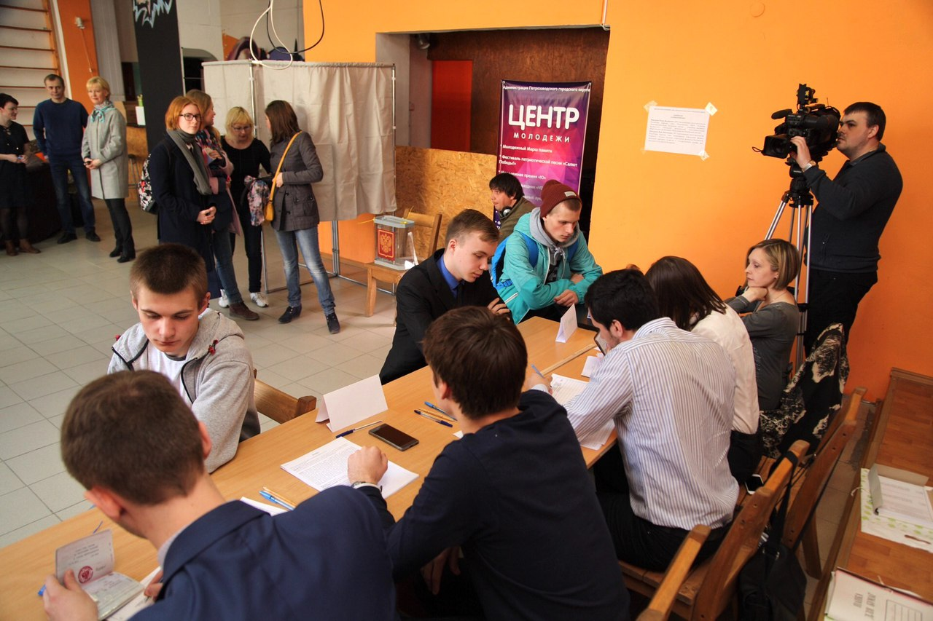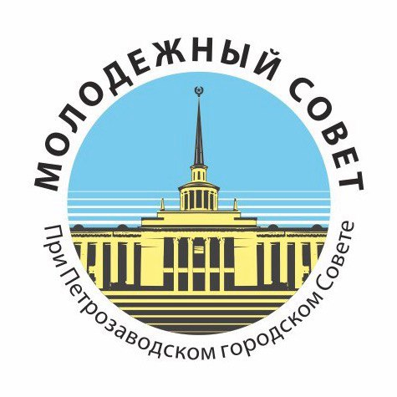
Глава городской Администрации Ирина Мирошник сообщила, что разрабатывается множество проектов, в реализацию которых могут быть включены будущие члены Молодежного совета. «Вместе мы будем воплощать проекты по благоустройству, озеленению и в области зоозащиты. И неважно, станут ли ребята в будущем политиками. Главное, что они смогут перейти из фазы критики в фазу созидания. Мы вместе будем работать на благо нашего города», – добавила она.
https://vk.com/molsovet_ptz

КР Благотворительный Фонд «Материнское сердце»

http://daridobro.com/index.php
Организация работы молодежной инициативной группы «Руки добра» - команда инициативной молодежи, в т.ч. выпускников детских домов города.
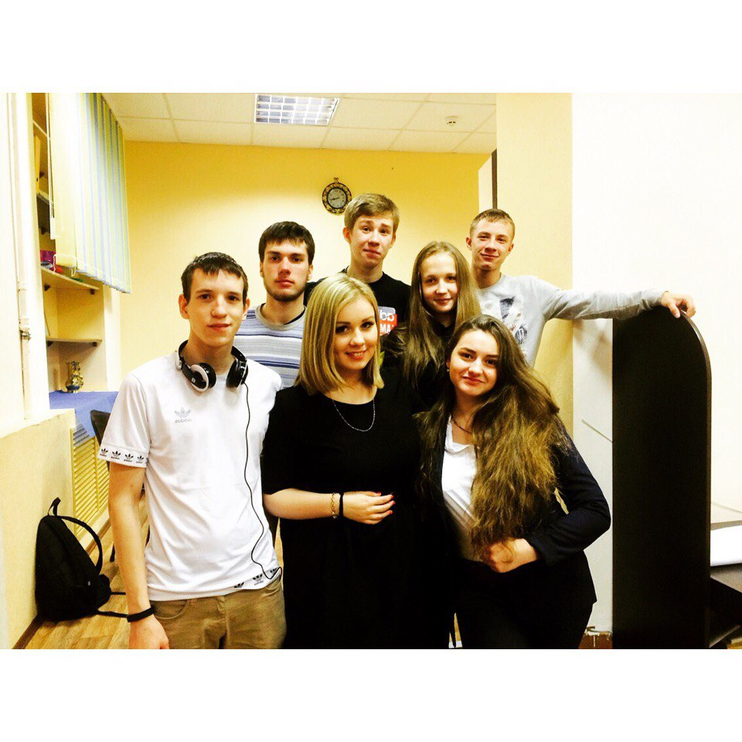
https://vk.com/mig_hand_kind
За лето благодаря обращению Фонда в Администрацию двум семьям выпускников детских домов удалось получить жилье.
Благодаря обращению Фонда в Государственную службу занятости. 10 выпускников детских домов, не закончивших неполное среднее образование с детьми раннего возраста – получат обучение рабочим профессиям.
Фонд, после обращения в Администрацию получили помещение и возможность улучшить материальную базу в семейной гостиной и танцевальной студии для выпускников детских домов и семей с детьми в трудной жизненной ситуации.

Родительский Клуб приёмных семей, как саморазвивающаяся организация по вопросам семьи и детства для улучшения условий воспитания детей и профилактики возвратов детей в учреждения, детского неблагополучия.
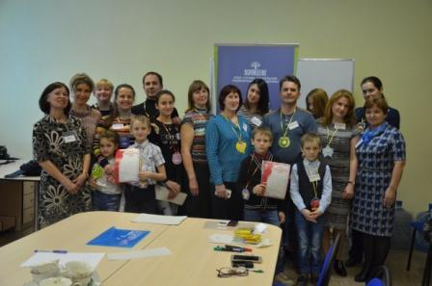
Клуб выходил с инициативой в Управление по вопросам семьи и детства об улучшении условий воспитания детей и профилактики возвратов детей в учреждения, детского неблагополучия.

В результате Работа клуба приемных семей была активизирована и принято решение о проведении Фестиваля приемных семей г. Петрозаводска.

«Администрация Петрозаводска открыта для предложений молодёжи по улучшению жизни в городе»
- Во время молодёжных интерактивов вырабатываются советы и предложения, как сделать жизнь в городе Петрозаводске лучше. Мы просим Центр «Смена», «Детско-юношеский центр» и «Центр молодёжи» направлять в Администрацию предложения, которые рождаются у ребят, чтобы мы могли установить обратную связь и своевременно на эти предложения реагировать, - обратилась Ирина Мирошник к участникам совещания.
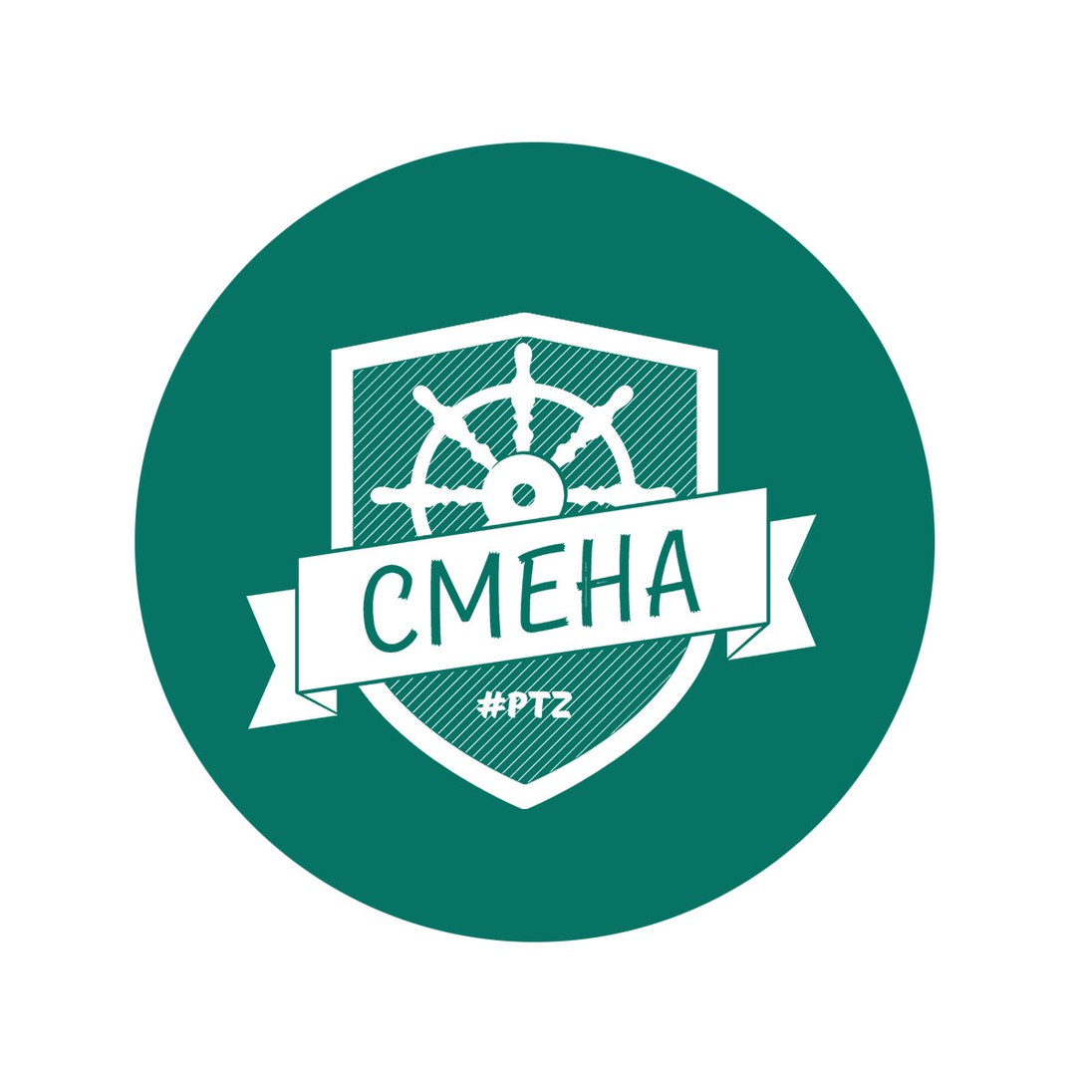
Концепция развития «МЦ «Смена» создана на основе анализа трендов молодёжной политики, новый фирменный стиль используется для улучшения имиджа центра, а также активного продвижения новых направлений и форм взаимодействия с партнёрскими организациями.
Ежегодно «МЦ «Смена» организует более 800 мероприятий, в которых принимают участие более 12 000 человек. На данный момент работают десять направлений: #патриотсмена занимается патриотическим воспитанием молодёжи; #интерсмена развивает международное сотрудничество; #добросмена вовлекает молодёжь в волонтёрскую деятельность; #зожсмена популяризирует культуру здорового образа жизни; #бизнесмена решает проблемы профессиональной ориентации; #артсмена ориентируется на занятия творческой деятельностью; #семейнаясмена формирует у молодёжи традиционные семейные ценности; #успешнаясмена развивает социально необходимые навыки; #экосмена пропагандирует экологическую культуру; #медиасмена создаёт условия для участия молодёжи в работе средств массовой информации.

Для взаимодействия с подростками активно используются сайт учреждения и аккаунты в социальных сетях: группы ВКонтакте имеют более 8000 подписчиков, канал в Instagram - более 1500 подписчиков, также развивается канал на «Youtube.
https://vk.com/club5945133
https://vk.com/molodezhka_ptz

